Kmeň: článkonožce /A_____________/doplň odborne
rozdeľujú sa na: ..........., ..................... a ....................
- telo a končatiny sú: .............
- majú heteronómne článkovanie tela aj tykadiel
Taxonomické členenie:
Trilobity
Klepietkavce
Kôrovce
Vzdušnicovce
Hmyz
- rôzne možnosti stavby tela:
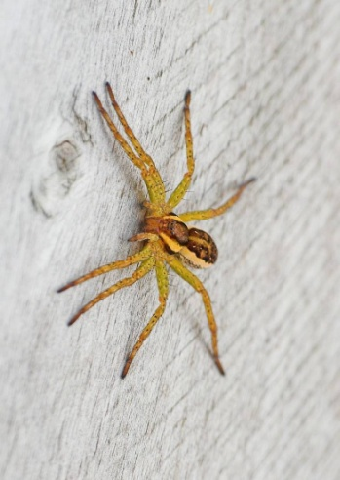
hlava_trup
Hlavohruď=CEFALOTHORAX a bruško=ABDOMEN
Hlava=CAPUT, hruď=THORAX a bruško=ABDOMEN
hlava_hruď-bruško
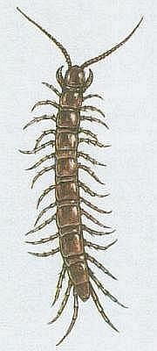
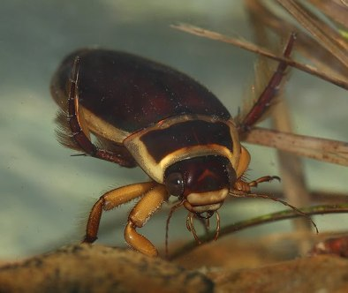

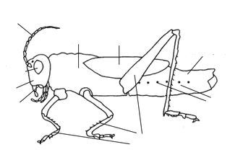
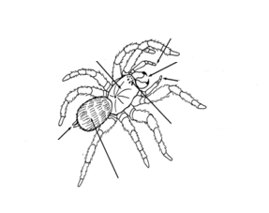

Počet končatín:_______________ __________________________

8. Križiak má oddelené pohlavie a priamy vývin. Vysvetli tieto pojmy:
oddelené pohlavie ..........................................................................................................................................................
priamy vývin ....................................................................................................................................................................
9. Doplň vety: Rak riečny má výborný čuch, ktorým vyhľadáva ..................................................................... a tak prispieva k ........................... vody. Výskyt raka poukazuje na .................................................................... , na ktorú je rak citlivý. Rak dýcha ........................................... z vody pomocou ............................................... .

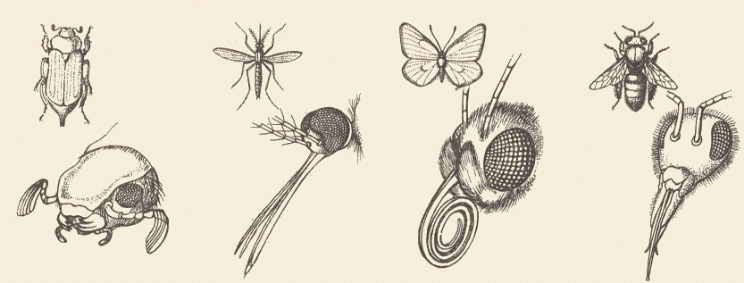
- možnosti ústnych ústrojov

- kostra je vnútorná/vonkajšia, z chitínu/ celulózy/oseínu
- priečne pruhované/hladké špecializované svaly v nohách
- DS - ............. a ............. a ..............
- rozptýlená/pásová/gangliová NS,
- CS otvorená/zatvorená
- oplodnenie: vonkajšie/vnútorné
- gonochoristy/hermafrodity , larva, niektoré aj kukla, pohlavný dimorfizmus
- obývajú všetky prostredia
- (Arthropoda najväčší/najmenší/najstarší/najmladší kmeň Animalia)
- 7. Popíš obrázky:

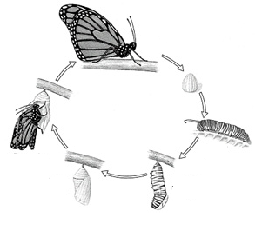
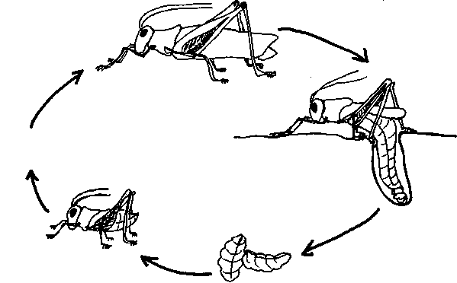

- Vývin: .............................................................Vývin:________________________
- Premena : ......................................................Premena:______________________
- Štádiá: ..........................................................Štádiá:_______________________
- .......................................................................
- ........................................................................
- ........................................................................
Premena:........................................................... Premena:...................................................................

. Aj nohy hmyzu môžu byť rôzne. Uveď tri príklady:
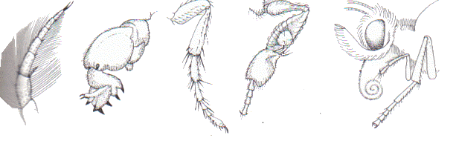
................................................................
.....................................................................
....................................................................

V každej vete zakrúžkuj správnu možnosť:
- Pavúky dýchajú pľúcami / pľúcnymi vakmi / vzdušnicami.
- Článkonožce majú otvorenú / zatvorenú cievnu sústavu.
- Na tvorbu pavučiny slúžia hmatadlá/ hryzadlá / snovacie bradavice.
- Rak sa pohybuje dozadu pomocou zadných končatín/ chvostovej plutvičky/1. páru končatín.
- Nervová sústava článkonožcov je uzlinová / rebríčková /rozptýlená.

3. Vysvetli pojmy:
mimotelové trávenie .................................................................................................................................................. ......................................................................................................................................................................................... vonkajšia kostra ................................................................................................................................................. inštinkt .........................................................................................................................................................................

Porovnajte kmeň obrúčkavce a článkonožce z hľadiska stavby tela a spôsobu života.
Uveďte ich typických zástupcov a význam pre človeka a prírodu.
Stručne charakterizujte pojmy: trochofóra, hirudín, hermafroditizmus, cefalothorax, kliešťová, encefalitída, chitín,.mimikri,

7. Určte predložené druhy hmyzu. Na konkrétnych príkladoch sa pokúste analyzovať význam hmyzu.
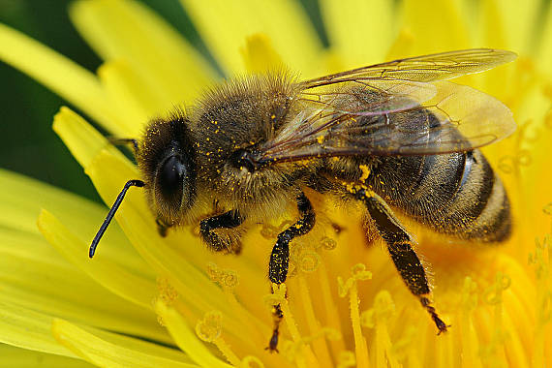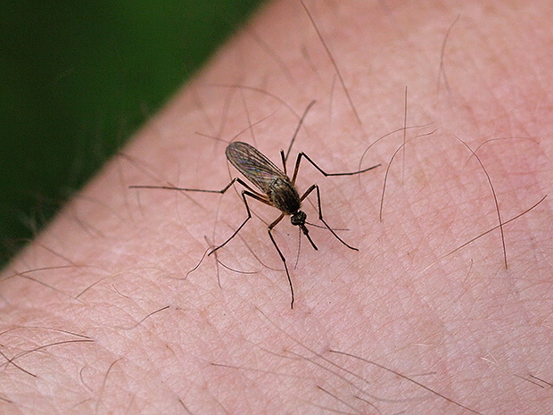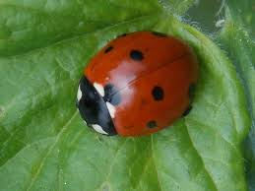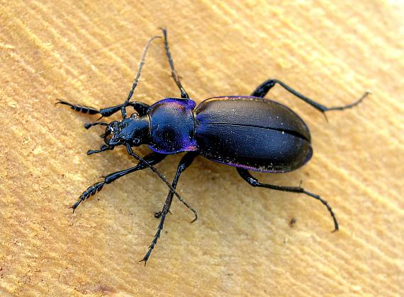
Včela medonosná komár piskľavý lienka sedembodková bystruška fialová

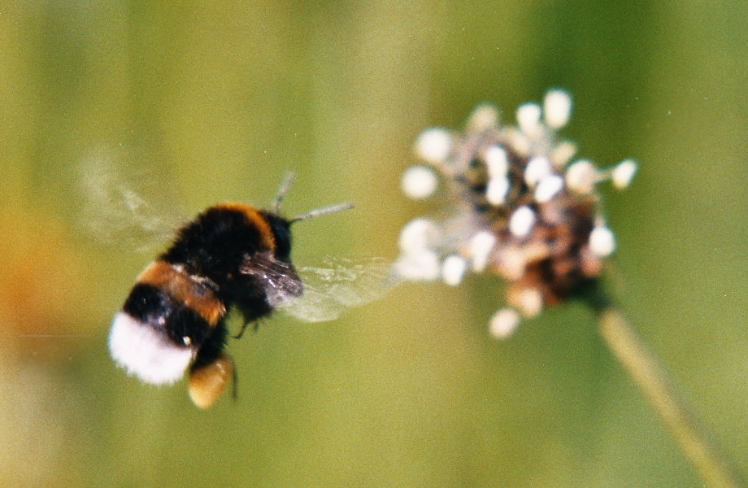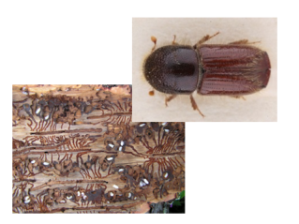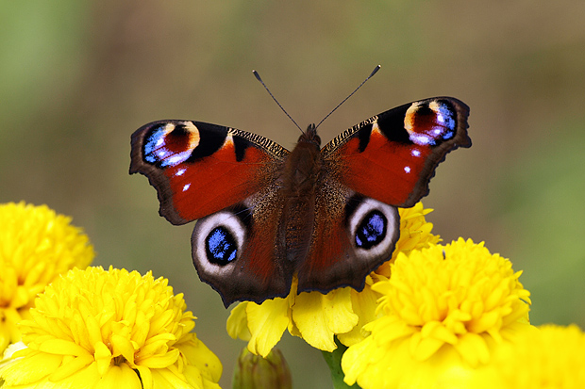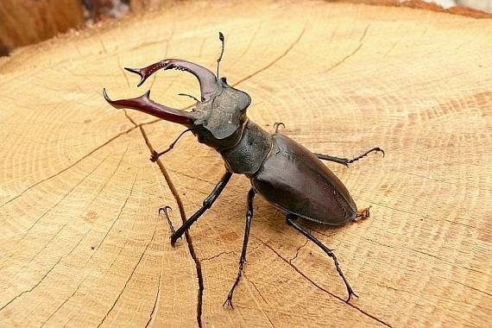
čmeľ zemný lykožrút smrekový babôčka pávooká roháč obyčajný

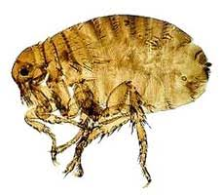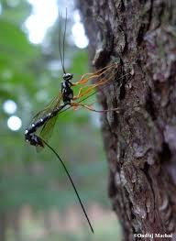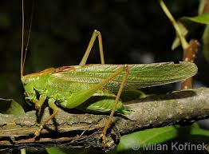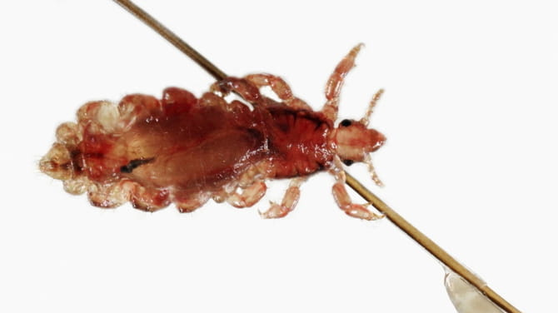
blcha ľudská lumok veľký kobylka zelená voš detská

Včela – užitočný hmyz, opeľovač, keď umrie posledná, ľudstvo má 4 roky života, med, vosk, propolis, žije v úľoch, spoločensky žijúci hmyz, kráľovná, robotnice a trúdy
Komár – ektoparazit, samička sa živí krvou, samček rastlinnými šťavami,
Lienka – užitočný hmyz, živí sa voškami,
Bystruška – CHRANENÁ, má repugnatórne žľazy - v nebezpečenstve vypúšťa nepríjemne zapáchajúcu tekutinu
Čmeľ – opeľovač, dôležitý hlavne pre ďatelinu, má dlhý sosáčik, iný hmyz okrem motýľov to nedokáže, CHRÁNENÝ
Lykožrút – škodca ihličnatých stromov, smreky, smrekovce, robí chodbičky, kladie veľké množstvo lariev, obrovské hospodárske škody, biologický boj proti nim spočíva v lapačoch – sú tam feromóny, hormóny, ktoré lákajú oplodnené samičky
Babôčka – nádherný motýľ, opeľovač, estetická funkcia,
Roháč – CHRÁNENÝ
Blcha – ektoparazit, živí sa krvou
Lumok – užitočný hmyz, kladie vajíčka do lariev húseníc iného hmyzu, čím ich zničí, má dlhé kladielko,
Kobylka – bylinožravá, hospodárske škody pri premnožení,
Voš – ektoparazit, prenáša napr. škvrnitý týfus, kladie vajíčka – hnidy
Pásavka zemiaková – škodca vňate ľuľka zemiakového
Vošky – produkujú medovicu, z ktorej pochádza medovicový med
Priadka morušová – produkuje hodváb, najjemnejší materiál, pochádza zo zámotkov
Mlynárik kapustový – škodca, kladie vajíčka na spodnú stranu listov kapustovitých rastlín
Šváb – vychádza v noci, žije v nečistých miestach, Africký kontinent -typický
Larva chrústa=pandrava, larva motýľa = húsenica,
Potrava budúcnosti – vysoký obsah bielkovín v larvách

